| МИНОБРНАУКИ РОССИИ |
| --- |
| Федеральное государственное бюджетное образовательное учреждение высшего образования **«МИРЭА − Российский технологический университет»**  **РТУ МИРЭА** |

**Институт информационных технологий (ИИТ)**

**Кафедра практической и прикладной информатики (ППИ)**

**ОТЧЕТ ПО ПРАКТИЧЕСКОЙ РАБОТЕ**

по дисциплине «Моделирование бизнес-процессов»

**Практическое занятие № 4**

| Студент группы ИНБО-01-17 | *ИКБО 42-23, Голев Семён Сергеевич* | (подпись) | |
| --- | --- | --- | --- |
| Преподаватель | *Карамышев Антон Николаевич* | (подпись) | |
| Отчет представлен | «18» 09 2025г. | |  | |

**Цель занятия:**

Ознакомление с функциональными возможностями ПО по созданию бизнес-моделей в методологии IDEF0.

**Постановка задачи:**

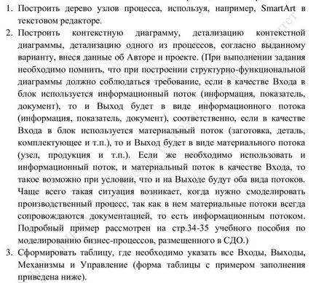

Рисунок 1 – Постановка задачи

**Результат работы:**

Построенные и сохраненные в файле текстового формата древо узлов процесса, структурно функциональная диаграмма бизнес процесса, таблицы.

**Задание :**

Построим дерево узлов процесса.

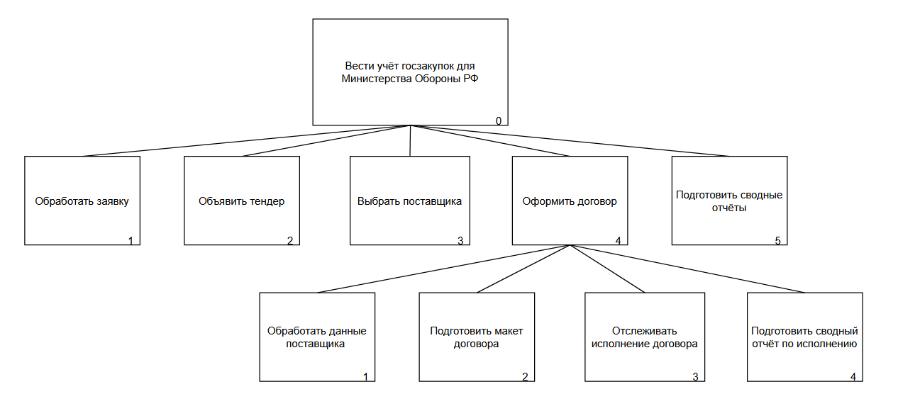

Рисунок 2 – Дерево узлов

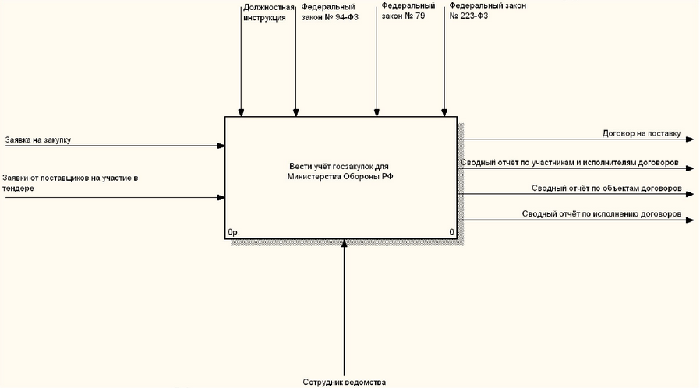

Рисунок 3 – Контекстная диаграмма

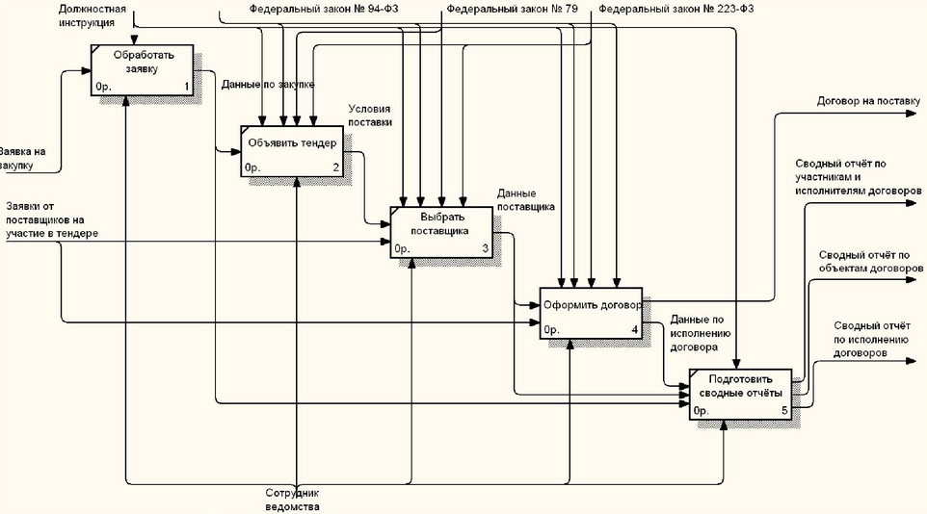

Рисунок 4 – Детализация контекстной диаграммы

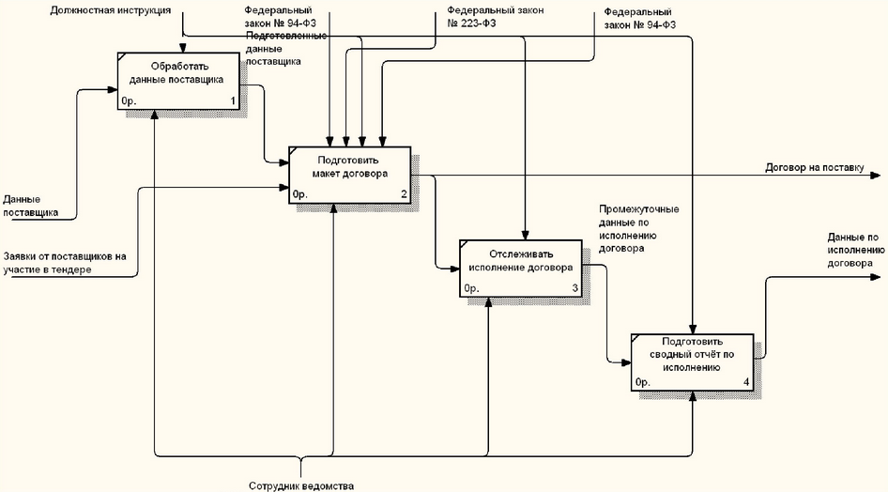

Рисунок 5 – Детализация одного из процессов

Сформируем таблицу, где необходимо указать все Входы, Выходы, Механизмы и Управление.

Таблица 1 - Элемент нотации IDEF0

| **Наименование диаграммы** | **Элементы нотации IDEF0** | | | |
| --- | --- | --- | --- | --- |
| **Вход** | **Выход** | **Механизм** | **Управление** |
| Вести учёт госзакупок для Министерства Обороны РФ  0 | Заявка на закупку  I01 | Договор на поставку  O01 | Сотрудник ведомства  M01 | Должностная инструкция  C01 |
| Заявки от поставщиков на участие в тендере  I02 | Сводный отчет по участникам и исполнителям договоров  O02 |  | Федеральный закон  №94- ФЗ  C02 |
|  | Сводный отчет по объектам договоров  O03 |  | Федеральный закон  №79  C03 |
|  | Сводный отчет по исполнителю договора  O04 |  | Федеральный закон №223-ФЗ  C04 |
| Обработать заявку  1 | Заявка на закупку  I11 | Данные о закупке  O11 | Сотрудник ведомства  M11 | Должностная инструкция  C11 |
| Объявить тендер  2 | Данные о закупке  I21 | Условия Поставки  O21 | Сотрудник ведомства  M21 | Должностная инструкция  C21 |
|  |  |  | Федеральный закон  №94- ФЗ  C22 |

Таблица 2 – Продолжение таблицы 1

| **Наименование диаграммы** | **Элементы нотации IDEF0** | | | |
| --- | --- | --- | --- | --- |
| **Вход** | **Выход** | **Механизм** | **Управление** |
|  |  |  |  | Федеральный закон  №79  C23 |
|  |  |  | Федеральный закон №223-ФЗ  C24 |
| Выбрать поставщика  3 | Условия Поставки  I31 | Данные поставщика  O31 | Сотрудник ведомства  M31 | Должностная инструкция  C31 |
| Заявки от поставщиков на участие в тендере  I32 |  |  | Федеральный закон  №94- ФЗ  C32 |
|  |  |  | Федеральный закон  №79  C33 |
|  |  |  | Федеральный закон №223-ФЗ  C34 |
| Оформить договор  4 | Данные поставщика  I41 | Данные по исполнению договора  O41 | Сотрудник ведомства  M41 | Должностная инструкция  C41 |
| Заявки от поставщиков на участие в тендере  I42 | Договор на поставку  O42 |  | Федеральный закон  №94- ФЗ  C42 |

Таблица 3 – продолжение таблицы 2

| **Наименование диаграммы** | **Элементы нотации IDEF0** | | | |
| --- | --- | --- | --- | --- |
| **Вход** | **Выход** | **Механизм** | **Управление** |
|  |  |  |  | Федеральный закон  №79  C43 |
|  |  |  | Федеральный закон №223-ФЗ  C44 |
| Обработать данные поставщика  41 | Данные поставщика  I411 | Подготовленные данные поставщика  O411 | Сотрудник ведомства  M411 | Должностная инструкция  C411 |
| Подготовить макет договора  42 | Подготовленные данные поставщика  I421 | Договор на поставку  O421 | Сотрудник ведомства  M421 | Должностная инструкция  C421 |
| Заявки от поставщиков на участие в тендере  I422 |  |  | Федеральный закон  №94- ФЗ  C422 |
|  |  |  | Федеральный закон  №79  C423 |
|  |  |  | Федеральный закон №223-ФЗ  C424 |

Таблица 4 – продолжение таблицы 3

| **Наименование диаграммы** | **Элементы нотации IDEF0** | | | |
| --- | --- | --- | --- | --- |
| **Вход** | **Выход** | **Механизм** | **Управление** |
| Отслеживать исполнение договора  43 | Договор на поставку  I431 | Промежуточные данные по исполнению договора  O431 | Сотрудник ведомства  M431 | Должностная инструкция  C431 |
| Подготовить сводный отчет по исполнению  44 | Промежуточные данные по исполнению договора  I441 | Данные по исполнению договора  O441 | Сотрудник ведомства  M441 | Должностная инструкция  C441 |
| Подготовить сводные отчёты  5 | Данные по закупке  I51 | Сводный отчёт по участникам и исполнителям договора  O51 | Сотрудник ведомства  M51 | Должностная инструкция  C51 |
| Данные поставщика  I52 | Сводный объект по отчётам договоров  O52 |  |  |
| Данные по исполнению договора I53 | Сводный отчет по исполнению договоров  O53 |  |  |

Таблица 5 – Типы связей

| **Наименование диаграммы/код** | **Наименование потока** | **Тип связи** |
| --- | --- | --- |
| Детализация контекстной диаграммы | Данные по закупке | Выход-вход |
| Условия поставки | Выход-вход |
| Данные поставщика | Выход-вход |
| Данные по исполнению договора | Выход-вход |
| Детализация под-процесса “Оформить договор” | Подготовленные данные поставщика | Выход-вход |
| Договор на поставку | Выход-вход |
| Промежуточные данные по исполнению договора | Выход-вход |

Таблица 6 – Типы объектов

| **Элемент нотации** | **Наименование преобразуемого объекта** | **Тип** |
| --- | --- | --- |
| Вход | Заявка на закупку | Информационный |
| Вход | Заявки от поставщиков на участие в тендере | Информационный |
| Внутренний поток | Данные по закупке | Информационный |
| Внутренний поток | Условия поставки | Информационный |
| Внутренний поток | Данные поставщика | Информационный |
| Внутренний поток | Подготовленные данные поставщика | Информационный |
| Внутренний поток | Договор на поставку | Информационный |
| Внутренний поток | Промежуточные данные по исполнению договора | Информационный |

Таблица 7 – Продолжение таблицы 6

| **Элемент нотации** | **Наименование преобразуемого объекта** | **Тип** |
| --- | --- | --- |
| Внутренний поток | Данные по исполнению договора | Информационный |
| Выход | Договор на поставку | Информационный |
| Выход | Сводный отчет по участниками и исполнителям договора | Информационный |
| Выход | Сводный отчет по объектам договоров | Информационный |
| Выход | Сводный отчет по исполнению договоров | Информационный |

**Вывод:**

В результате работы было построено дерево узлов данного процесса, контекстная диаграмма с детализацией, и таблицы раскрывающие элементы нотации, типы связей и типы объектов.